Задание для самостоятельной работы (дистанционное) по дисциплине «Инженерная графика» студентам

гр. Т-21-1 и Т-21-2

По теме: Правила построения плоских фигур в аксонометрии

.

1.Изучить ниже предложенную тему – построение изометрии прямоугольной

2.Знать углы построения аксонометрий.

3. Знать правила построения проекций 3-х плоскостях.

Время выполнения –2 часа.

Срок выполнения – до 01.10.2022г.

Построение аксонометрических проекций плоских фигур
12.1. Общие сведения. Государственный стандарт устанавливает несколько видов аксонометрических проекций. Для построения наиболее наглядных изображений применяется прямоугольная изометрическая проекция (кратко - изометрия, от греч изо - равный, одинаковый). Положение аксонометрических осей этой проекции приведено на рисунке 67, а. Как видно из чертежа, оси проекции в изометрии располагаются под углом 120° друг к другу. При построении фигур размеры отрезков по осям х⁰ у⁰ z⁰ откладывают без изменения, т. е. действительные.

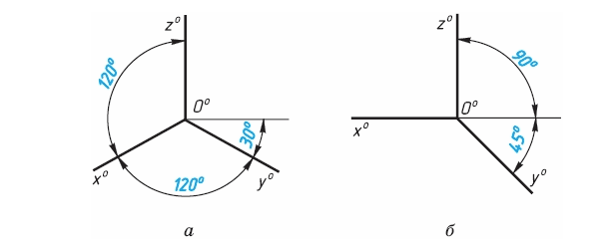
Рис. 67
В том случае, когда действительные размеры берут только по двум осям (х⁰, z⁰), проекцию называют диметрической (от греч. ди - дважды).
Положение осей диметрической проекции дано на рисунке 67, б.
12.2. Аксонометрические проекции многоугольников. Построение аксонометрических проекций начинают с проведения осей. Параллельно им откладывают размеры отрезков.
Рассмотрим построение аксонометрических проекций плоских геометрических фигур, расположенных в горизонтальной плоскости. Построения даны в изометрической проекции.
Треугольник. Симметрично точке 0⁰ (рис. 68) по оси х⁰ откладывают отрезки С⁰А⁰ и 0⁰Е⁰, равные половине стороны треугольника, а по оси у⁰ - его высоту 0⁰С⁰. Полученные точки А⁰, B⁰ и С⁰ соединяют отрезками прямых.
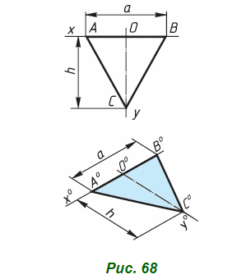
Квадрат. По оси х⁰ от точки 0⁰ (рис. 69) откладывают отрезок а, равный стороне квадрата, вдоль оси у⁰ - также отрезок а. Затем проводят отрезки, параллельные отложенным.

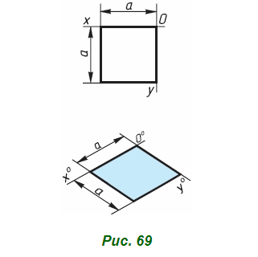

Шестиугольник. По оси х⁰ вправо и влево от точки 0⁰ (рис. 70) откладывают отрезки, равные стороне шестиугольника. По оси у⁰ симметрично точке 0⁰ откладывают отрезки, равные половине расстояния L между противоположными сторонами шестиугольника, т. е. L/2
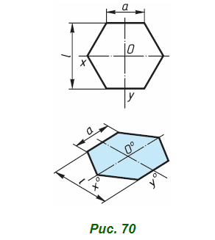
Через точки, полученные на оси у⁰, проводят вправо и влево параллельно оси х⁰ отрезки, равные половине стороны шестиугольника. Полученные точки соединяют отрезками прямых.
Если контур фигуры сложный, то при построении аксонометрической проекции эту фигуру удобно заключить в квадрат, прямоугольник и пр. (рис. 71).

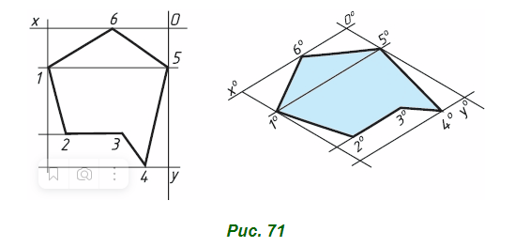

12.3. Аксонометрическая проекция окружности. В аксонометрической проекции окружность в общем случае проецируется в кривую, которую называют эллипсом. Эллипс - замкнутая плоская кривая. Ее строят с помощью лекал. Поскольку строить эллипсы трудно, при изображении окружности в аксонометрии их разрешается заменять овалами. Овал - кривая, очерченная дугами окружности.
Рассмотрим построение овала, представляющего изометрическую проекцию окружности. Овал удобно строить, вписывая его в ромб, который является изометрической проекцией квадрата. Построение выполняют в следующем порядке:
- Строят ромб, сторона которого равна диаметру изображаемой окружности. Для этого через точку 0⁰ проводят оси х⁰ и у⁰ (рис. 72, а). На них от точки С⁰ откладывают отрезки С⁰1, С⁰2 и т. д., равные радиусу изображаемой окружности. Через точки 1, 2, 3 и 4 проводят прямые, параллельные осям х⁰ и у⁰, получая на чертеже точки A, Б, С и D.
- Для того чтобы вписать в ромб овал, из вершин тупых углов - точек В и А - проводят дуги. Их радиус R равен расстоянию от вершин тупых углов (точек Б и A) до точек 1, 2 или 3, 4 соответственно (рис. 72, б).

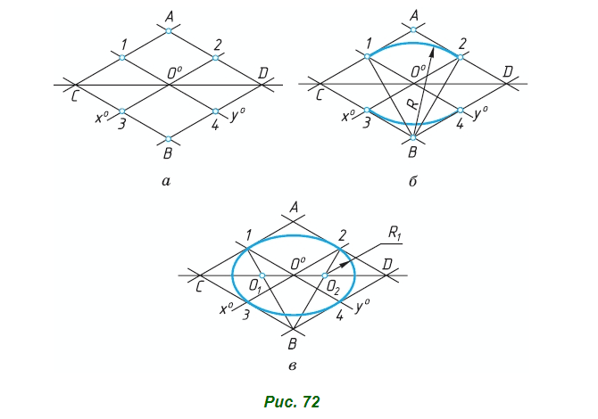

- Через точки В и 1, В и 2 проводят прямые. При пересечении прямых В1 и В2 с большей диагональю ромба CD получают точки 0₁ и 0₂ (Рис. 72, в). Эти точки будут центрами малых дуг. Их радиус R₁ равен 0₁1 (или 0₂2). Дугами малого радиуса R₁ соединяют большие дуги овала.

